

**Жітіқара қаласының және Жітіқара ауданы елдi мекендерінің жерлерін аймақтарға бөлу жобасын (схемасын), бағалау аймақтарының шекараларын және жер учаскелері үшін төлемақының базалық ставкаларына түзету коэффициенттерiн бекіту туралы**

Қостанай облысы Жітіқара ауданы мәслихатының 2024 жылғы 4 қыркүйектегі № 205 шешімі. Қостанай облысының Әділет департаментінде 2024 жылғы 17 қыркүйекте № 10266-10 болып тіркелді

      Қазақстан Республикасы Жер кодексінің 8, 11-баптарына сәйкес Жітіқара аудандық мәслихаты ШЕШІМ ҚАБЫЛДАДЫ:

      1. Жітіқара қаласының және Жітіқара ауданы елдi мекендерінің жерлерін аймақтарға бөлу жобасы (схемасы) осы шешімнің 1, 2-қосымшаларына сәйкес бекітілсін.

      2. Жітіқара қаласының және Жітіқара ауданы елдi мекендерінің бағалау аймақтарының шекаралары және жер учаскелері үшін төлемақының базалық ставкаларына түзету коэффициенттерi осы шешімнің 3, 4-қосымшаларына сәйкес бекітілсін.

      3. Осы шешім алғашқы ресми жарияланған күнінен кейін күнтізбелік он күн өткен соң қолданысқа енгізіледі.

|  |  |
| --- | --- |
| *Жітіқара аудандық мәслихатының төрағасы* | *Н. Уразалинов* |

|  |  |
| --- | --- |
|  | Мәслихаттың |
|  | 2024 жылғы 4 қыркүйектегі |
|  | № 205 шешіміне |
|  | 1-қосымша |

**Жітіқара қаласының жерлерін аймақтарға бөлу жобасы (схемасы)**

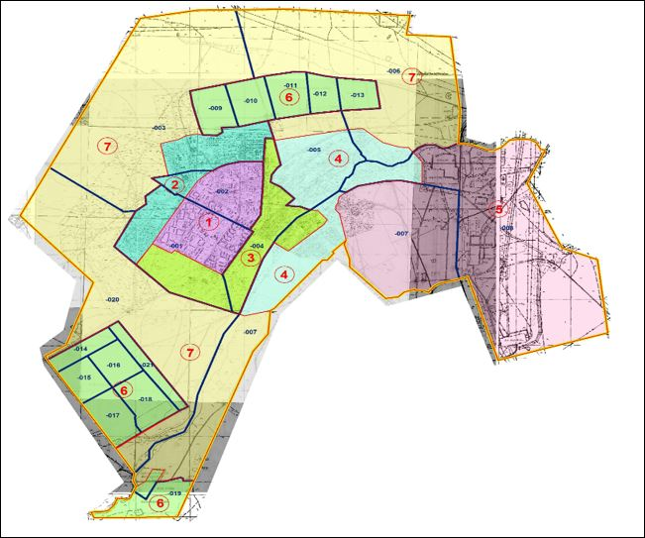

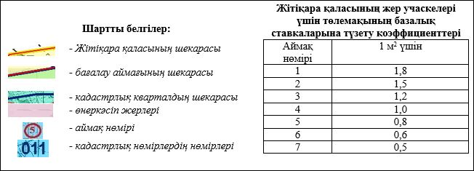

|  |  |
| --- | --- |
|  | Мәслихаттың |
|  | 2024 жылғы 4 қыркүйектегі |
|  | № 205 шешіміне |
|  | 2-қосымша |

**Жітіқара ауданы елді мекендерінің жерлерін аймақтарға бөлу жобасы (схемасы)**

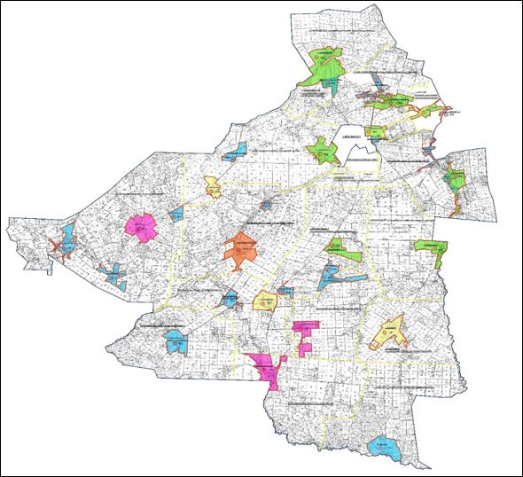

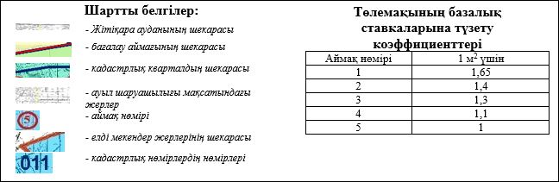

|  |  |
| --- | --- |
|  | Мәслихаттың |
|  | 2024 жылғы 4 қыркүйектегі |
|  | № 205 шешіміне |
|  | 3-қосымша |

**Жітіқара қаласының бағалау аймақтарының шекаралары және жер учаскелері үшін төлемақының базалық ставкаларына түзету коэффициенттерi**

|  |  |  |  |
| --- | --- | --- | --- |
| № | Аймақ нөмірі | Бағалау аймақтарының шекаралары | Түзету коэффициенттері |
| 1 | I | Жібек жолы, Досқали Асымбаев, Шоқан Уәлиханов, Қажыкей Жақыпов, Ахмет Байтұрсынов көшелері, 1, 2, 3, 4, 5, 5А, 5В, 6, 7, 11 шағын аудандары | 1,8 |
| 2 | II | 12, 13, Айнабұлақ, Дружба, Желтоқсан шағын аудандары, солтүстік өнеркәсіптік аймақ | 1,5 |
| 3 | III | Естай Есжанов, Қостанай көшелері, Кеңсай шағын ауданы, Жамбыл атындағы мәдениет және демалыс саябағы | 1,2 |
| 4 | IV | Клубная, Горная көшелері | 1,0 |
| 5 | V | оңтүстік-шығыс өнеркәсіптік аймақ | 0,8 |
| 6 | VI | "Садоводческое товарищество "Мичуринец" тұтыну кооперативі, "Садоводческое товарищество "СТРОИТЕЛЬ" тұтыну кооперативі, | 0,6 |
| 7 | VII | қаланың резервтегі жерлері | 0,5 |

|  |  |
| --- | --- |
|  | Мәслихаттың |
|  | 2024 жылғы 4 қыркүйектегі |
|  | № 205 шешіміне |
|  | 4-қосымша |

**Жітіқара ауданы елді мекендерінің бағалау аймақтарының шекалары және жер учаскелері үшін төлемақының базалық ставкаларына түзету коэффициенттері**

|  |  |  |  |
| --- | --- | --- | --- |
| № | Аймақ нөмірі | Бағалау аймақтарының шекаралары | Түзету коэффициенттері |
| 1 | I | Забелов ауылы 1 (007) учаске  Милютин ауылы (015)  Пригородный ауылы (001 – 002)  Чайковский ауылы (005)  Ырсай ауылы (033)  Приречный ауылы (017)  Тургенов ауылы (009)  Тоқтаров ауылы (019) | 1,65 |
| 2 | II | Степной ауылы (027)  Құсақан ауылы (009)  Мүктікөл ауылы (021) | 1,4 |
| 3 | III | Шевченковка ауылы (013) | 1,3 |
| 4 | IV | Волгоград ауылы (029)  Мүктікөл ауылы (025) | 1,1 |
| 5 | V | Аққарға ауылы (031)  Тасыбай ауылы (011)  Львов ауылы (019) | 1 |

© 2012. Қазақстан Республикасы Әділет министрлігінің «Қазақстан Республикасының Заңнама және құқықтық ақпарат институты» ШЖҚ РМК